洛初举行新生军训闭营仪式暨会操比赛
9月23日下午四点，洛阳初级中学16级初一新生军训闭营仪式暨会操比赛如期进行。在这六天的军训活动中，550余名初一新生经受住了秋阳和汗水的洗礼，向教官、班主任、家长和学校交上了一份满意的答卷。回想这短暂的一周，片片场景令人回味。
开营篇 珍惜初中第一步
9月18日上午，在雄壮激越的《运动员进行曲》中，洛阳初级中学550余名新生身着迷彩军装，豪情满怀地参加了开营仪式。
陆卫刚校长庄重宣布开营、顾红玉副校长意味深长的致辞、荣双武总教官的动员发言、七（2）班张之豪同学豪情万丈的宣言仿佛还在眼前；全体教官的军事展示精彩万分，令人佩服不已；在政教处冯华忠主任宣布各班教官名单后，洛阳初级中学2016级军训活动正式开营了。
秋天应该是硕果累累的季节，坚信新生在这一场活动后会留有深刻的体验，开启初中生涯最踏实的一步。
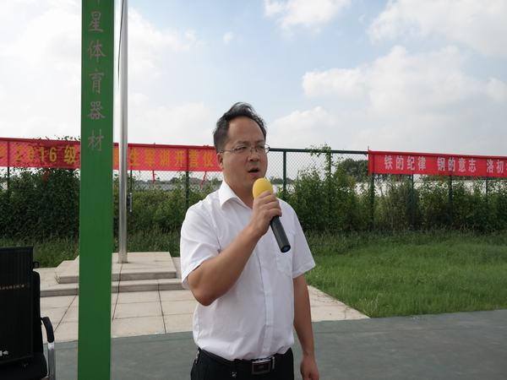
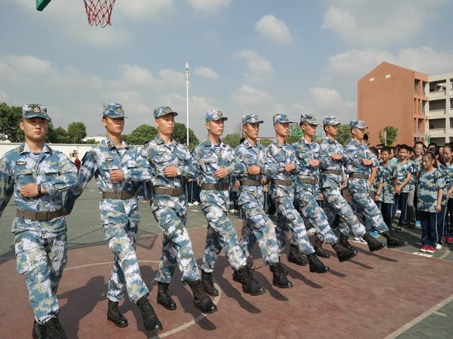

蜕变篇 你负责，我用心
现在的孩子大多在“温床”长大，体质普遍不是太强。军训第一天，正如预料中一样，有多名新生出现不适的现象，甚至短暂昏倒。
初秋的骄阳炙烤依旧，也割不断我心中对军人的憧憬。是教官们身上军人的天职、极高的责任心、少有的耐性感染着每一位新生。教官们身体力行，不断示范，不仅教给新生军训科目，锤炼身板，也用铁的纪律改变他们散漫的陋习，更重要的是帮助他们磨砺钢一样的意志。
孩子们的成长是显著的，从军训第二天开始，几乎每一位新生都适应了军训，没有再发生昏倒的现象。整齐的步伐，矫健的身姿，嘹亮的军歌，耐劳的坚守，军人的服从，短短几天，孩子们发生了巨大的蜕变。七（8）班许欣同学反思到：“军训告诉我们什么是团结，什么是纪律，什么是坚持——累与苦成了军训的代名词——虽然苦，但那将是我们用汗水和欢笑谱写、凝成的快乐！。”

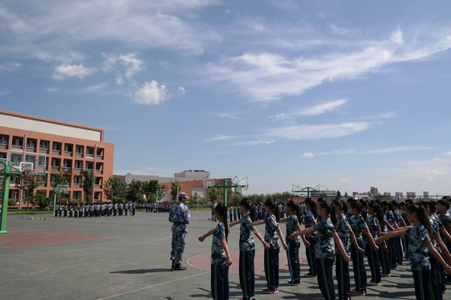

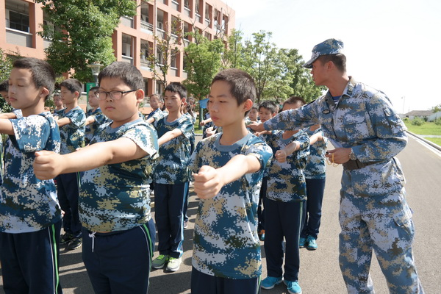

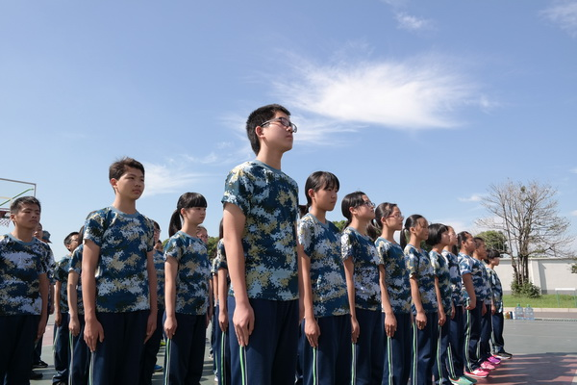
保障篇 以生为本，科学发展
军训的成效离不开学校的高度重视。我校坚持以学生为本，贯彻科学发展的理念。校长室每天都持续关注，时常走进训练场，从技术上进行指导，精神上给予鼓励；教务处对七年级“私人定制”了课表，保证新生既能参加军训，又不落下课程；总务处专门安排了保健员全程跟踪，准备了担架、防中暑药品、纯净水等物资；行政办、政教处和初一级部的相关成员每天追踪报道，通过局网、校园网、微信公众号等平台第一时间向家长、社会宣传军训动态；部分家长也走进校园，关心孩子的同时，更多的是鼓舞和欣慰；当然，最为忙碌的是十位班主任，他们随时都保持着一种“临战”状态，奔走于训练区和教学区之间，忙好自己的教学任务之外，全程奉献在学生身上，他们不怕苦、不怕累，勇于担当，值得钦佩。

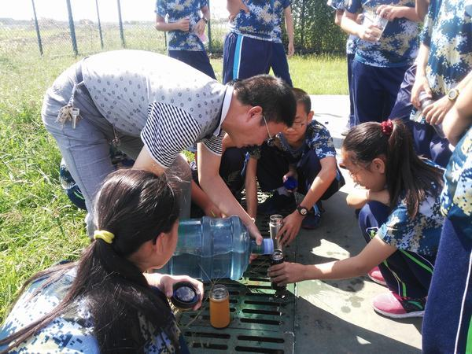
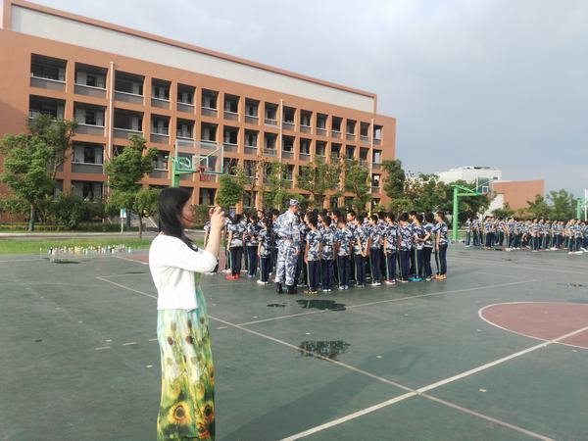
闭营篇 开启辉煌之路
汗水浇灌希望之花。9月23日下午四点，十个班，十个方阵，整装待发，六天的军训成果时刻准备着迎接领导的检阅。
首先进行的是入场跑操比赛，各个方阵有序跑操进入会场，初步展示军训成果；会场内各班在指定位置就位，陆校长和荣教官对各班进行了检阅，陆校长表示：“同学们辛苦了！”新生们回应：“好好学习！”检阅会场的气氛迅疾推向了高潮；接下来是各班依次进行训练科目的汇报表演和比赛；领导席对各班进行了评分，对军训中涌现出来的优秀学员和班级颁奖，优秀学员代表、教官分别做了发言；最后，陆校长作了重要讲话。陆校长的讲话中对教官、老师的付出表达了敬意，充分肯定了新生们的进步，并希望新生们要把军训中学到的精神风貌、纪律观念、集体荣誉感等发扬到今后的学习生活中去，抓住关键的初中生涯，珍惜学校的美好时光，开启辉煌之路。

